LES PERSONNALITES PUBLIQUES LYONNAISES

1. Paul Bocuse

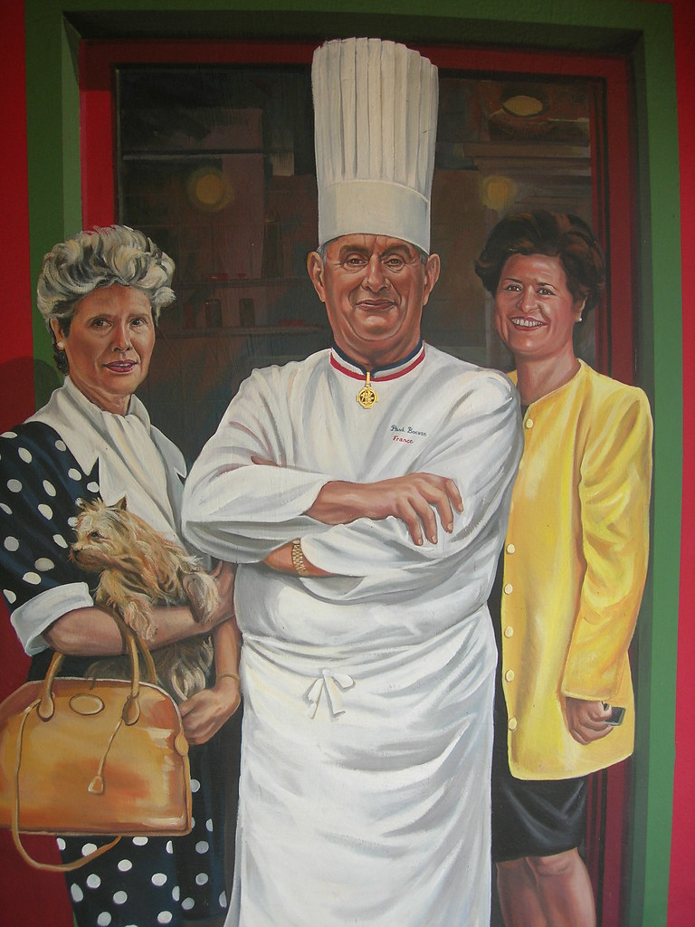

Trois étoiles au Guide Michelin pendant 53 ans, de 1965 à sa mort en 2018, il est considéré comme un des plus grands chefs cuisiniers du XXe siècle.

2. les frères Lumières

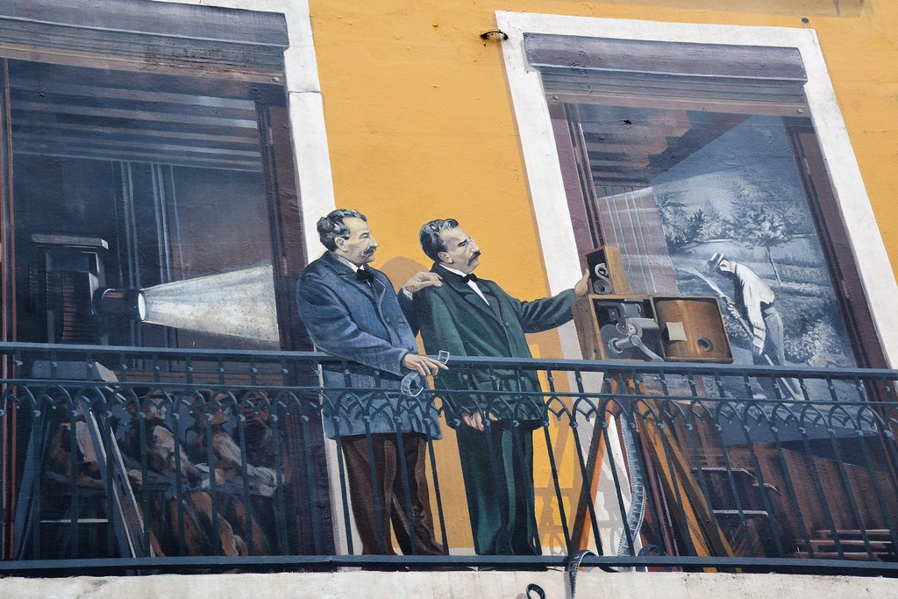

Auguste et Louis Lumière, souvent désignés par l'expression frères Lumière, sont deux ingénieurs et industriels français qui ont joué un rôle primordial dans l'histoire du cinéma et de la photographie.

3. Tony Garnier

C'est un architecte et urbaniste français. Nombre de ses projets sont à l’origine d’avancées considérables dans la réflexion que menaient alors les architectes sur ce qu’ils considéraient être l’architecture et l'urbanisme moderne.

